НАСЕКОМЫЕ. ПЕРВОЦВЕТЫ 5-6 лет

1. Гуляя с ребенком в лесу, парке, около дома, обращайте его внимание на проснувшихся насекомых: божьих коровок и других жуков, бабочек.
Вспомните вместе с ребенком, какие цветы он знает. Спросите, какие цветы появляются первыми (мать-и-мачеха, одуванчик, подснежник)? Какого цвета первые цветы? Кто питается цветочной пыльцой, кто собирает нектар?

2. Рассмотрите с ребенком строение цветка: стебель, лист, цветок (соцветие), лепестки, корень. Учите ребенка сравнивать части цветущих травянистых растений по цвету, величине, форме. Предложите сравнить на ощупь лист мать-и-мачехи с нижней и верхней стороны. Чтобы лучше рассмотреть насекомых, возьмите с собой на прогулку увеличительное стекло – лупу. Пусть ребенок найдет у насекомых лапки (сколько их?), головку, крылья, усики.

3. Ниткография «Весенняя полянка».
На плотной однотонной ткани (лучше зеленого цвета) или бархатной бумаге помогите ребенку выложить изображения цветов с помощью пуговиц (серединка цветка) и толстых ниток (лепестки цветка) контрастного с фоном цвета.

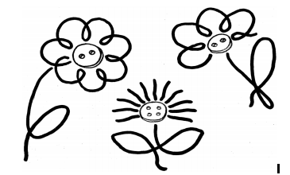

4. «Учим стихи».

Выучите с ребенком стихотворение.

Ромашки.
Золотая серединка,
И лучи идут кругом! –
Это, может быть, картинка:
Солнце в небе голубом?
Нет, не солнце на бумажке, -
На лугу цветут ромашки.

5. Рисование «Раскрась жуков».
Предложите ребенку закрасить жуков, ползущих в одном
направлении одинаковым цветом. Спросите, сколько жуков всего?

6. Игра «Найди пару».
Предложите ребенку найти двух одинаковых бабочек и раскрасить их.

7. Упражнение «Продолжи ряд».
Предложите ребенку срисовать гусеницу, отступив от образца 2 клетки.
